Memoria práctica 1 Administración y gestión de bases de datos

<https://github.com/Javier5Albatros/ABD>

Realizado por:

Ismael Carrasco Lago

Marcos Icardo Chicote

Javier Álvarez Losada



ÍNDICE

Tabla de contenido

1. CREACIÓN Y CARGA DE LA BASE DE DATOS 3

1.1 Creación base de datos 3

1.2 Creación Datafiles y Tablespaces 3

1.3 Creación de las tablas 3

1.4 Ejecución de los scripts 5

1.5 Inserción de los datos 5

1.6 Creación y eliminación de Claves Primarias y Foráneas 7

1.7 Medición de tiempos y justificación: ¿Índices antes o después de inserción de datos? 7

2. Gestión de índices 8

2.1 Implementación de las sentencias sql más frecuentes 8

2.2 Creación índices oportunos para las consultas y medición de tiempos 13

3.Conclusiones del cambio de tamaño de página. 14

# 1. CREACIÓN Y CARGA DE LA BASE DE DATOS

## 1.1 Creación base de datos

Primero, creamos las sentencias SQL que nos permitían crear y destruir la Base de Datos.

CREATE DATABASE PracABD1;

DROP DATABASE PracABD1;

## 1.2 Creación Datafiles y Tablespaces

Seguidamente generamos las sentencias de creación y eliminación de Datafiles y Tablespaces, para las cuales tuvimos que explorar la documentación oficial.

CREATE TABLESPACE `ABDDBA_TBLS_cursos` ADD DATAFILE 'ABDDBA_DF_cursos.ibd' ENGINE=INNODB;

CREATE TABLESPACE `ABDDBA_TBLS_personas` ADD DATAFILE 'ABDDBA_DF_personas.ibd' ENGINE=INNODB;

CREATE TABLESPACE `ABDDBA_TBLS_matriculados` ADD DATAFILE 'ABDDBA_DF_matriculados.ibd' ENGINE=INNODB;

DROP TABLESPACE ABDDBA_TBLS_cursos;

DROP TABLESPACE ABDDBA_TBLS_personas;

DROP TABLESPACE ABDDBA_TBLS_matriculados;

## 1.3 Creación de las tablas

Una vez tenemos todo, procedimos a crear las tablas:

**Tabla personas**

CREATE TABLE IF NOT EXISTS `PracABD1`.`personas` (

`PersonaID` INT NOT NULL,

`Dni` VARCHAR(9) UNIQUE NOT NULL,

`Nombre` VARCHAR(20) NOT NULL,

`Apellidos` VARCHAR(30) NOT NULL,

`Genero` VARCHAR(1) NULL,

`Direccion` VARCHAR(60) NULL,

`Localidad` VARCHAR(50) NULL,

`Provincia` VARCHAR(30) NULL,

`CodPostal` INT NULL,

`Telefono` VARCHAR(9) NULL,

`EnParo` **BOOLEAN** NULL,

`Canal` INT NULL,

`FechaNac` DATE NULL,

`Email` VARCHAR(60) NULL,

**CONSTRAINT** **CHECK** (Genero IN ('H', 'M')),

**CONSTRAINT** **CHECK** (EnParo IN (0, 1)),

**CONSTRAINT** **CHECK** (Canal IN (0, 1, 2, 3, 4)),

PRIMARY KEY (`PersonaID`),

UNIQUE INDEX `PersonaID_UNIQUE` (`PersonaID` ASC) VISIBLE)

TABLESPACE ABDDBA_TBLS_personas

ENGINE = InnoDB;

En esta tabla definimos los constraints para los campos de Género, EnParo y Canal, y creamos el índice para la Id.

**Tabla cursos**

CREATE TABLE IF NOT EXISTS `PracABD1`.`cursos` (

`CursoID` INT NOT NULL,

`nombre` VARCHAR(15) NOT NULL,

`area` VARCHAR(30) NULL,

`edicion` INT NOT NULL,

PRIMARY KEY (`CursoID`),

**CONSTRAINT** **CHECK** (edicion BETWEEN 2013 AND 2020 OR edicion LIKE 1492),

UNIQUE INDEX `CursoID_UNIQUE` (`CursoID` ASC) VISIBLE)

TABLESPACE ABDDBA_TBLS_cursos

ENGINE = InnoDB;

Aquí también añadimos el índice de la clave primaria, y el constraint para la Edición, añadiendo la opción de 1492 como año no válido dentro del rango.

**Tabla matriculados_interesados**

CREATE TABLE IF NOT EXISTS `PracABD1`.`matriculados_interesados` (

`PersonaID` INT NOT NULL,

`CursoID` INT NOT NULL,

`matriculado` TINYINT NULL,

`comentarios` VARCHAR(500) NULL,

PRIMARY KEY (`PersonaID`, `CursoID`),

**CONSTRAINT** **CHECK** (matriculado LIKE 1 OR NULL),

**FOREIGN KEY** (PersonaID) **REFERENCES** personas(PersonaID),

**FOREIGN KEY** (CursoID) **REFERENCES** cursos(CursoID))

TABLESPACE ABDDBA_TBLS_matriculados

ENGINE = InnoDB;

En esta tabla añadimos las claves foráneas que referencian las dos claves anteriores, y añadimos dicho par como clave primaria de la tabla. Además, comprobamos que el campo matriculado es 1 (que está matriculado) NULL (simplemente está interesado)

Y el script para eliminar las tres tablas

DROP TABLE `PracABD1`.`personas`;

DROP TABLE `PracABD1`.`cursos`;

DROP TABLE `PracABD1`.`matriculados_interesados`;

## 1.4 Ejecución de los scripts

Ejecutamos todos los scripts anteriores para tener lista la infraestructura, creando la Base de Datos, los Datafiles y Tablespaces, y las tablas.

## 1.5 Inserción de los datos

Esta ha sido la parte más tediosa y que más problemas nos ha dado de todo el proceso.De primeras, intentamos cargar todos los datos mediante MySQL Workbench, pero tardaba mucho, llegando a estar más de 2 horas para insertar una tabla con 10.000 registros, por lo que optamos por insertarlo mediante consola. Para poder conectarnos e insertar correctamente los datos, tuvimos que usar este comando: **mysql --local-infile=1 -u root -p**

También, usamos como encoding latin1.

Para pasar los datos de formato Excel a formato csv, seguimos los siguientes pasos:

Archivo -> Exportar -> Cambiar el tipo de archivo -> CSV

A continuación, detallamos el proceso seguido con cada tabla para la inserción.

**Tabla personas**

En el campo EnParo, pusimos a 0 los valores nulos, los cuales indican que la persona no está en paro. Todo mediante excel: Seleccionar columna -> Ordenar y Filtrar -> Buscar y reemplazar.

Para los campos Canal y CodPostal repetimos el mismo procedimiento para los campos nulos.

Con el email, hicimos lo mismo, reemplazando las vocales acentuadas por su correspondiente vocal sin acento, y las ñ por n.

Para la fecha de nacimiento, usamos la función de MySQL **STR_TO_DATE** para pasarlo al formato DATE que nos interesaba.

LOAD DATA LOCAL INFILE 'path/to/Personas.csv' INTO TABLE personas

CHARACTER SET latin1

FIELDS TERMINATED BY ';'

LINES TERMINATED BY '\n'

(PersonaID, DNI, nombre, apellidos, genero, direccion, localidad, provincia, codPostal, telefono, EnParo, canal, @fechaProvisional, email)

SET FechaNac = STR_TO_DATE(@fechaProvisional, '%d/%m/%Y');

**Tabla Cursos**

Para el campo edición, para filtrar valores válidos y dar el valor 1492 a los inválidos, utilizamos la siguiente fórmula en el excel: **=SI(O(E1<2013;E1>2020);1492;E1)**. Copiamos la columna D a la E. Posteriormente introducimos la fórmula anterior en D, y a continuación copiamos D para pegarla en D otra vez, pero en esta ocasión ,seleccionando la opción de pegado por Valor. Una vez hecho eso, eliminamos la columna E, y exportamos a CSV.

LOAD DATA LOCAL INFILE 'path/to/Cursos.csv' INTO TABLE cursos

CHARACTER SET latin1

FIELDS TERMINATED BY ';'

LINES TERMINATED BY '\n';

**Tabla Matriculados Interesados**

En esta tabla, pusimos a 0 los valores nulos del campo Matriculado. Luego, para eliminar valores duplicados, en Excel seleccionamos las dos columnas de claves (CursoID y PersonaID), y fuimos a **Data -> Data Tools -> Remove Duplicates**. Con eso la tabla quedó lista para insertar.

LOAD DATA LOCAL INFILE 'path/to/Matriculados_Interesados.csv' INTO TABLE matriculados_interesados

CHARACTER SET latin1

FIELDS TERMINATED BY ';'

LINES TERMINATED BY '\n';

## 1.6 Creación y eliminación de Claves Primarias y Foráneas

Para la creación de las claves primarias usamos estas sentencias

ALTER TABLE personas ADD PRIMARY KEY(PersonaID);

ALTER TABLE cursos ADD PRIMARY KEY(CursoID);

ALTER TABLE matriculados_interesados ADD PRIMARY KEY(PersonaID, CursoID);

Y para las claves foráneas

ALTER TABLE matriculados_interesados

ADD **CONSTRAINT** cursos_fk

**FOREIGN KEY** (CursoID)

**REFERENCES** cursos(CursoID);

ALTER TABLE matriculados_interesados

ADD **CONSTRAINT** personas_fk

**FOREIGN KEY** (PersonaID)

**REFERENCES** personas(PersonaID);

Para eliminar las claves primarias usamos las siguientes sentencias

ALTER TABLE personas DROP PRIMARY KEY;

ALTER TABLE cursos DROP PRIMARY KEY;

ALTER TABLE matriculados_interesados DROP PRIMARY KEY;

Y para eliminar las foráneas,

ALTER TABLE matriculados_interesados DROP **CONSTRAINT** cursos_fk;

ALTER TABLE matriculados_interesados DROP **CONSTRAINT** personas_fk;

## 1.7 Medición de tiempos y justificación: ¿Índices antes o después de inserción de datos?

Procedemos a ejecutar los scripts 4,5, 6A y 6B. En la primera tabla se crean primero los índices y posteriormente se introducen los datos. En la segunda tabla, se introducen los datos primero y posteriormente se crean los índices. Los tiempos recogidos son los siguientes:

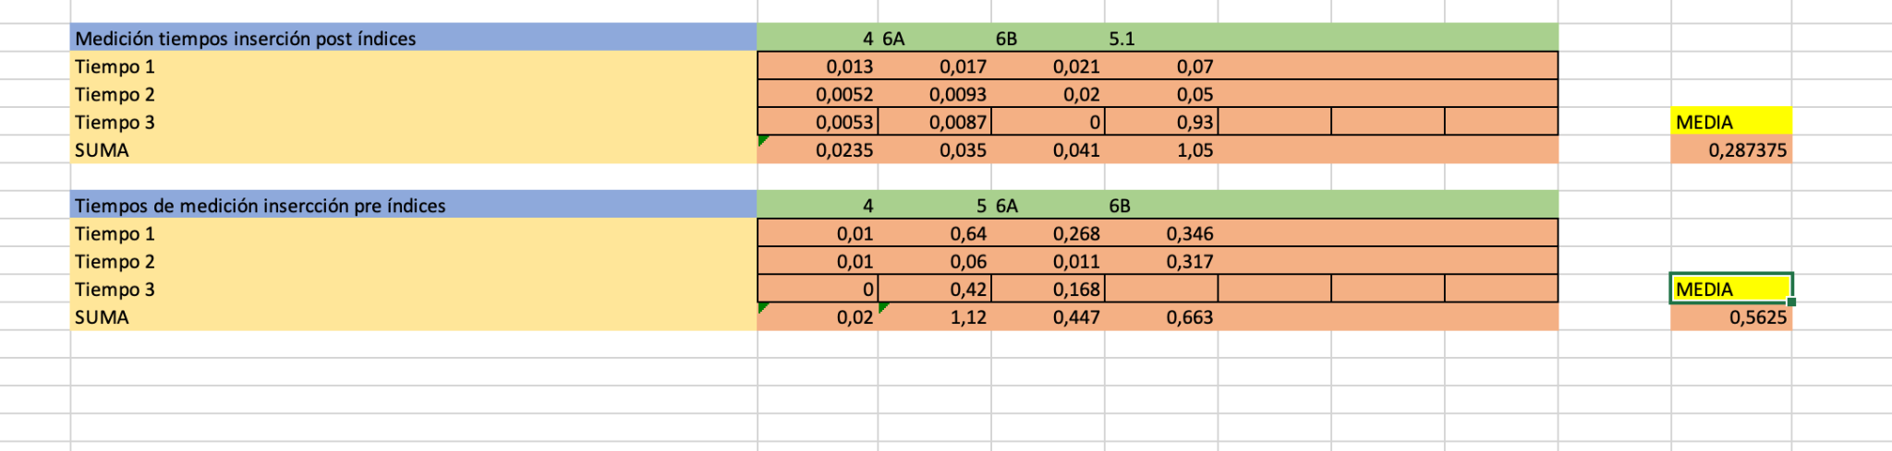

Como se puede observar, si se crean los índices previamente a la inserción de datos obtenemos un tiempo medio de todos los scripts de aproximadamente 0,29s siendo la carga de datos de alrededor de 1,05s. En cambio, si se insertan los datos previamente a la creación de índices, obtenemos un tiempo medio de aproximadamente 0,56s, un tiempo prácticamente el doble que en el caso anterior, siendo la carga de datos de 1,12s, 0,07s más lenta que en el otro caso. Se observa una mejora en todas los scripts de inserción de datos creando previamente los índices a excepción de la tabla matriculados_interesados en la cual va cerca de 0,5s más lenta.

Basándonos en los datos obtenidos, sería más apropiado crear los índices previamente a la inserción de datos para obtener una mejor eficiencia.

# 2. Gestión de índices

## 2.1 Implementación de las sentencias sql más frecuentes

1. **Obtener el email de un potencial alumno**

Para obtener el correo de un alumno filtraremos por nombre y apellidos mediante la cláusula where.

**SELECT DISTINCT email**

**FROM personas**

**WHERE nombre LIKE 'Ángeles'**

**AND apellidos LIKE 'del Nido';**

Resultado:

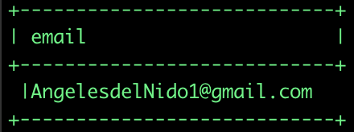

1. **Seleccionar el email de las personas en paro**

Como las personas en paro son aquellas cuyo valor del atributo enParo es igual a 0 usaremos de nuevo la sentencia where para filtrar.

SELECT DISTINCT email

FROM personas

WHERE enParo = 0;

Resultado:

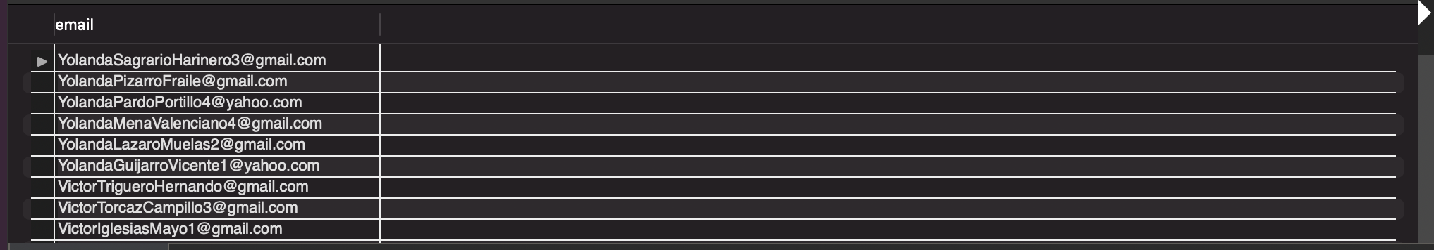

1. **Obtener el número de alumnos de una determinada provincia**

Haremos uso de la sentencia count filtrando con where por provincia.

SELECT COUNT(*)

FROM personas

WHERE provincia LIKE 'Lugo';

Resultado:

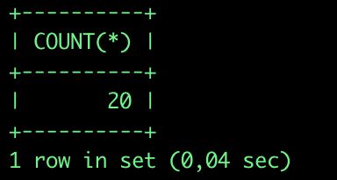

1. **Obtener nombre completo, curso matriculado, área del curso y sus comentarios. Deben ser de una determinada provincia y año. Ordenar por apellidos.**

En este caso, usaremos un inner join para juntar las dos tablas mediante la clave foránea de personaId en matriculados_interesados y posteriormente con where filtraremos como hemos hecho en las queries anteriores. Finalmente para ordenar por apellidos usaremos la sentencia “ORDER BY” apellidos desc y se mostrarán de la z en adelante.

SELECT personas.nombre,

apellidos,

area,

comentarios

FROM personas

INNER JOIN matriculados_interesados

ON matriculados_interesados.personaid = personas.personaid

INNER JOIN cursos

ON cursos.cursoid = matriculados_interesados.cursoid

WHERE provincia LIKE 'Madrid'

AND edicion = 2018

ORDER BY apellidos DESC

Resultado:

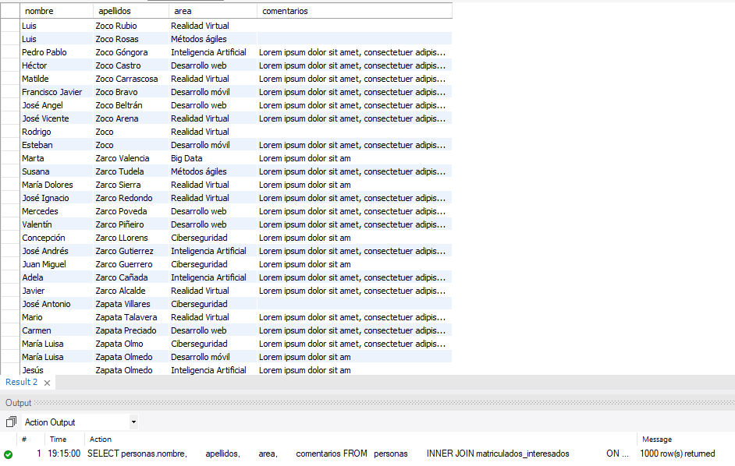

1. **Obtener nombre completo y email de las personas matriculadas en un determinado curso.**

En este caso, vamos a hacer uso de una subconsulta para obtener los ids de las personas matriculadas en un determinado curso y luego filtrar en la tabla personas por esos ids.

SELECT nombre,

apellidos,

email

FROM personas

WHERE personaid IN (SELECT personaid

FROM matriculados_interesados

WHERE cursoid = 256);

Resultado:

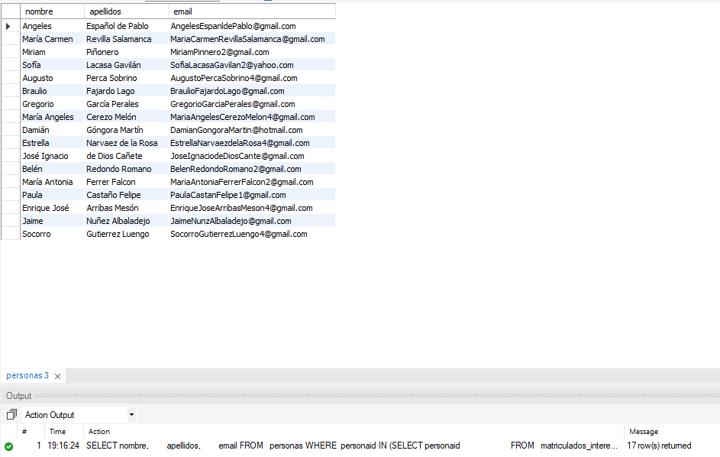

1. **Consulta Interés 1: Obtener el email de aquellas personas matriculadas en un curso en 2020 las cuales lo hicieron a través de la web**

Haremos uso de un “INNER JOIN” para juntar las tablas matriculados_interesados y personas mediante la clave foránea de la primera haciendo referencia a personaId y posteriormente filtraremos por canal y edición para obtener el deseado.

SELECT email

FROM personas

INNER JOIN matriculados_interesados

ON matriculados_interesados.personaid = personas.personaid

INNER JOIN cursos

ON cursos.cursoid = matriculados_interesados.cursoid

WHERE canal = 1

AND edicion = 2020;

Resultado:

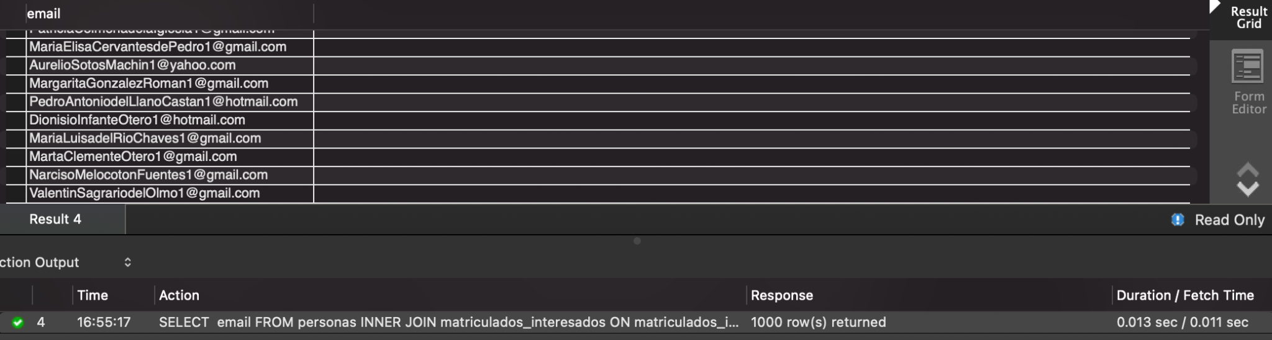

1. **Consulta Interés 2: Obtener el teléfono de aquellas personas que se han matriculado alguna vez en un curso.**

Para esta última consulta se usa el mismo planteamiento que la anterior pero filtrando por Matriculado el cual debe estar a 1 indicando que está matriculado y no tenga un teléfono nulo, en nuestro caso al ser un string vacío y no expresamente un NULL, usaremos “NOT LIKE ‘ ’ ”.

SELECT telefono

FROM personas

INNER JOIN matriculados_interesados

ON matriculados_interesados.personaid = personas.personaid

WHERE matriculado = 1

AND telefono NOT LIKE '';

Resultado:

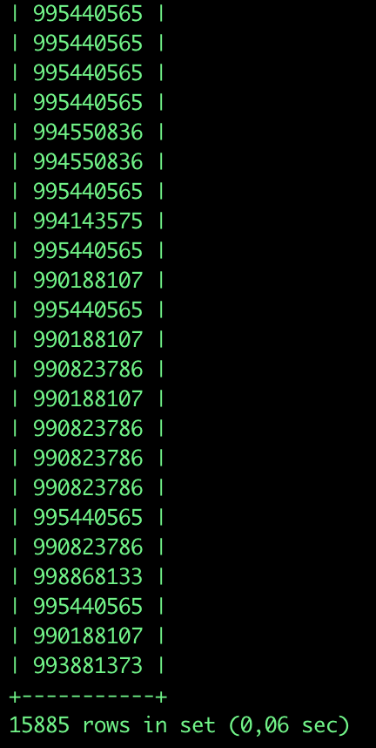

## 2.2 Creación índices oportunos para las consultas y medición de tiempos

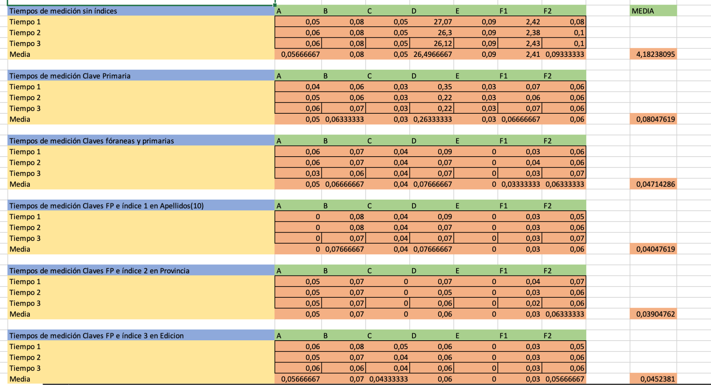

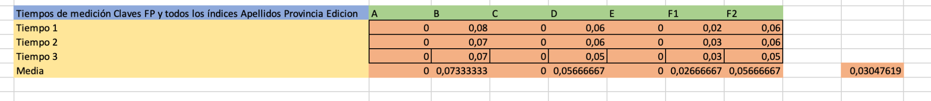

Teniendo en cuenta las consultas más utilizadas, observamos que se solía realizar un filtrado por provincia y edición. Siendo una int y la otra un varchar relativamente pequeño (30), decidimos establecer dichas columnas como índices para mejorar las máximas consultas posibles. Posteriormente decidimos establecer apellidos como índice utilizando solo los 10 primeros caracteres para mejorar en especial la primera query.

Con todos estos índices se observa una gran mejora, obteniendo 3 consultas con un tiempo cercano a los 0s y el resto no superando ninguna los 0,075s. A su vez si comparamos las medias, existe una diferencia enorme entre el tiempo medio de medición sin índices ni claves primarias y foráneas a la medición con claves primarias y foráneas más índices, siendo la primera de alrededor de 4,18s a 0,03s al final.

Los scripts de creación y eliminación de índices son los siguientes:

CREATE INDEX Personas_Index ON personas (Apellidos(10));

DROP INDEX Personas_Index ON personas;

CREATE INDEX Provincia_Index ON personas(Provincia);

DROP INDEX Provincia_Index ON personas;

CREATE INDEX Edicion_Index ON cursos(edicion);

DROP INDEX Edicion_Index ON cursos;

# 3.Conclusiones del cambio de tamaño de página.

En xampp en mysql dar a config al no tener el archivo innodb_page_size se crea y se le pone los valores de 4K, 16K, 64K y se modifica al igual el innodb_buffer_size a 4M,16M,64M y se guarda, a continuación se va a C:xampp/mysql/data se modifica data dejando solo my.ini y la carpeta mysql repetir el proceso para cada tamaño se inicia de nuevo todo y una vez estemos en phpMyAdmin ir a C:xampp/phpMyAdmin/sql ejecutar el script create_table.sql,creas la base de datos e importar todos los archivos de ella .

Cuando tenemos un tamaño de página pequeño de 4K el tamaño de la base de datos es más grande que la de 16K y 64K pero si aumentamos excesivamente el tamaño deja de ser eficiente y aumenta el tamaño de la base de datos como ocurre al pasar de 16K a 64K que aunque disminuyamos el número de páginas ocupa más espacio en la base de datos.

Con respecto a los tiempos, cuanto más grande es el tamaño de página disminuye el tiempo que tarda en realizar las consultas puesto que tiene menos páginas donde consultar. 